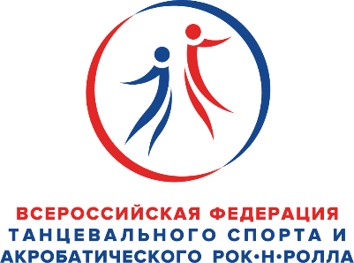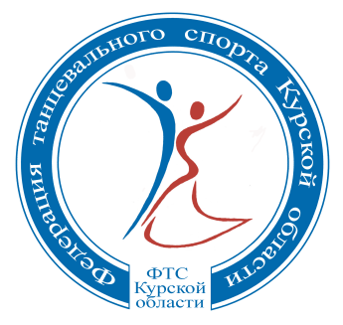

Всероссийская федерация танцевального спорта
и акробатического рок-н-ролла
Администрация Курской области
Комитет физической культуры и спорта Курской области
Федерация танцевального спорта Курской области

П Р Е Д С Т А В Л Я Ю Т:
Первенства Курской области
по спортивным танцам
Открытые региональные рейтинговые соревнования

Дата проведения: 27 ноября 2022 года
Место проведения | г. Курск, Мегакомплекс «Гринн», ул. Карла Маркса, 68  6 этаж, концертный зал.
Организатор | Исполком ФТС Курской области, e-mail: ftskursk@mail.ru  Телефон для справок: 8-906-692-62-52.
Правила проведения | В соответствии с правилами ФТСАРР.
Судьи | Судейская коллегия - ведущие специалисты ФТСАРР,  по приглашению организаторов соревнований.  Наличие свидетельства судьи обязательно.
Регистрация | По квалификационным книжкам, свидетельствам о рождении,  медицинским справкам, полюсам о страховании от несчастных случаев.  Начало регистрации: за 1,5 часа до начала отделения.  Окончание регистрации: за 15 мин. до начала отделения.
Прием заявок | До 26 ноября 2022 года.
Регистрационный  взнос с участников | Не выше нормативов, установленных Правилами ФТСАРР.
Причёски и макияж | Будут создавать мастера Имидж-Центр,  запись по тел.: +7-950-874-82-62
Условия участия пар | Проезд, питание за счет, командирующих организаций.
Проживание | Бронирование мест самостоятельно. Телефоны гостиниц:  гостиница «Гринн» +7 (4712) 73-33-00.
Награждение победителей | Кубки, медали, дипломы для финалистов.
Допуск тренеров | Бесплатно, по списку тренеров, пары которых участвуют в турнире.
Размер площадки | Две танцевальные площадки: паркет 360 кв. м.  Наличие пластиковых накаблучников на обуви у партнерши –  ОБЯЗАТЕЛЬНО!!!
Счетная комиссия | Skating System 5.0 Доржиев Анатолий Юрьевич.
Ведущий | Гречишников Алексей
Свет | В соответствии с Правилами ФТСАРР.
Музыка | В соответствии с Правилами ФТСАРР.
Проезд | На маршрутном такси до ост. «МегаГринн».

Программа соревнований спорт высших достижений

1 отделение
Начало регистрации в 12-30. Начало отделения в 14-00
Площадка «А» |  | Площадка «Б»
Группа | Программа | Группа | Программа
Дети-1 «Н+Е» | 3 ST; 3 La | Дети-2 «Н+Е» | 3 ST; 3 La
Юниоры-1 «Н+Е» | 3 ST; 3 La | Юниоры-2 «Н+Е» | 3 ST; 3 La
Дети-1 «Н+Е» | 6 танцев | Дети-2 «Н+Е» | 6 танцев
Юниоры-1 до «D» | 4 ST; 4 LA | Юниоры-2 до «D» | 4 ST; 4 LA
Дети-1+ Дети-2 «Е» | 3 ST; 3 La | Юн-1+Юн-2 «Е» | 3 ST; 3 La
Юн-1+Юн-2 до «D» | 4 ST; 4 LA | Сеньоры | 3 ST; 3 La

2 отделение
Начало регистрации в 14-30. Начало отделения в 16-00
Площадка «А» |  | Площадка «Б»
Группа | Программа | Группа | Программа
Юниоры-1 до «С» | 5 ST; 5 LA | Юниоры-2 до «С» | 5 ST; 5 LA
* Дети-1 | 6 танцев | * Дети-2 | 8 танцев
Мол. + Взр. до «С» | 5 ST; 5 LA | Юниоры-2 до «В» | 5 ST; 5 La
Сеньоры | 4 ST; 4 LA | Дети-1+ Дети-2 до «D» | 4 ST; 4 LA
Мол. +Взр. | 5 ST; 5 LA | Юн-1+Юн-2 до «С» | 5 ST; 5 LA
**Юниоры-2 ПКО | Двоеборье | ** Дети-2 ПКО | 4 ST; 4 LA
* Юниоры-1 | 5 ST; 5 LA | * Юниоры-2 | 5 ST; 5 LA
* Открытые региональные рейтинговые соревнования.
** Первенства Курской области только для пар Курской области.

Приглашение на турнир является основанием вызова спортсменов на соревнование!

До встречи на турнире!!!
Команда организаторов турнира.

Президент ФТС Курской области Ю.А.Шабанов

